极速开票-代码绑定需求文档
版本号：V1.0
受控状态：受控

编写： 徐斌
审核：
批准：

修订记录
类别：A-增加；M-修改；D-删除
修订日期 | 版本号 | 修订类别 | 描述 | 修改人
2017-10-17 | V1.0 | A | 建立文档 | 徐斌
目录
一、概述 4
1.1 名词定义 4
1.2 产品背景、概述及目标 4
1.3 产品预期开发时间表 5
二、用户需求 6
2.1 产品涉众 6
2.2 使用案例 6
三、可选实施方案 6
四、产品目标 6
五、产品功能/内容需求 7
5.1 应用场景 7
5.2 功能点 8
5.2.1：冲红重开申请 8
5.2.2：管理后台 13
5.2.2.1：申请单审核 13
5.2.2.2：冲红重开发票 21
5.3 兼容性类型 22

一、概述

1.1 名词定义

1.2 产品背景、概述及目标
业务背景基本介绍

期望解决什么问题
在移动端用户可以通过二维码绑定页面将未绑定的二维码与开票代码关联。

1.3 产品预期开发时间表
请预估期望的新产品发展各阶段所需时间，填入下表。(如有功能将于上线后推出，请自行增加表格的列数。)

预期产品需求确认时间
预期发布内测日期
预期发布日期

二、用户需求

2.1 产品涉众
极速开票的合作商户

2.2 使用案例

三、可选实施方案
列出所有可以选择的达到该产品商业目标的方案要点（主要思路），并给各个方案给予适当的评价，并推荐最优方案。

四、产品目标

五、产品功能/内容需求
功能号 | 功能模块 | 功能名称 | 功能描述 | 级别

5.1 应用场景

5.2 功能点

5.2.1：前端关联页面

5.2.1.1：登录页面

产品原型
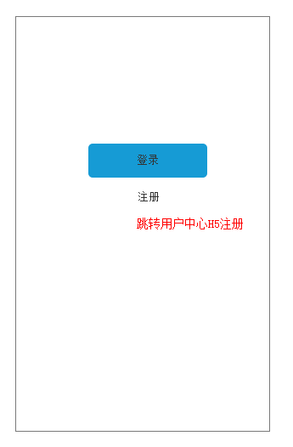

流程中的规则
前置条件：
用户通过手机浏览器输入前端绑定网址
后置条件：
进入登录注册页面
主要业务流程
- 分配一个域名，用户手机浏览器输入域名后进入登录页面
- 登录、注册、找回密码均走用户中心流程。
- 登录后，拥有绑定权限的企业账号 或 该企业下员工可以进入绑定页面。其他账户登录后提示该账户没有权限，点击确定后返回登录页面。
- 特定的异常处理
- 重要的提示文案

5.2.1.2：绑定页面

产品原型
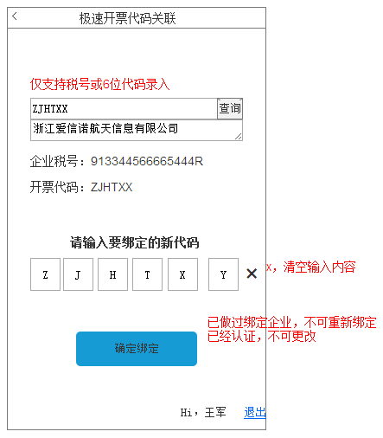

流程中的规则
前置条件：
拥有绑定权限的账户登录
后置条件：
进入绑定页面
主要业务流程
- 在查询框输入企业税号点击查询，将对应的企业名称，税号，开票代码显示。输入6位代码，直接显示对应的企业信息。不可输入企业名称查询。
- 如查询的企业信息不存在，提示：该企业信息不存在。
- 在绑定6位代码的输入框内输入新的6位代码，点击绑定按钮，将新的6位代码与查询出的企业做绑定关系。
- 点击清空输入的6位代码
- 已做过绑定企业，不可重新绑定；已经认证的企业，不可更改6位代码
- 右下角用户账户信息显示该绑定人员登录的账户名， 点击退出，则返回到登录页面。
- 特定的异常处理
- 重要的提示文案

5.2.2：管理后台

5.2.2.1：代码分发页面

产品原型
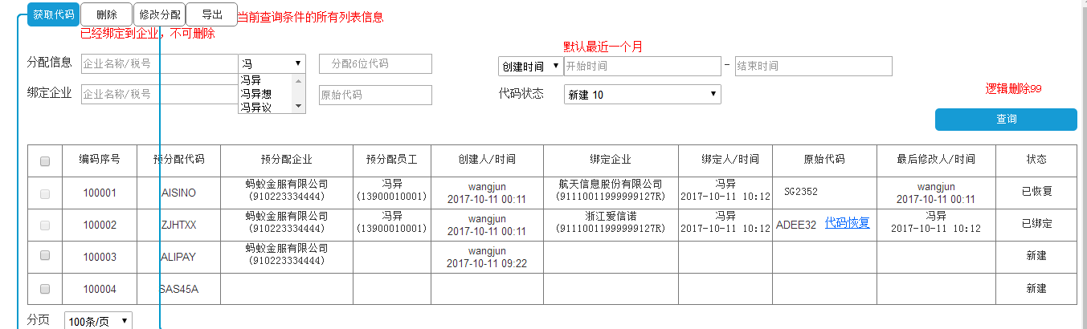

流程中的规则
前置条件：
用户登录管理后台，点击代码分配页面
后置条件：
进入代码分配页面
主要业务流程
- 页面具体字段如原型图
- 表单字段
编码序号：分配后自动生成单据编号，6位数字递增生成。
预分配代码：为自动生成的6位开票代码。不能与原有已生成的6位代码重复
预分配企业：绑定预分配代码的服务商名称
预分配员工：绑定预分配代码的服务商员工
创建人\时间：分配代码给服务商的后台管理员，及分配时间
绑定企业：预分配代码与商家建立绑定关系的商家名称
绑定人\时间：前端操作绑定商家的服务商员工
原始代码：商家原有的6位开票代码
最后修改人\时间：后台管理员针对该条信息的最后操作账户及操作时间
状态：分已绑定-服务商将预分配代码和商家绑定后的状态；新建-预分配代码分配时的状态；已恢复-后台管理员对已绑定预分配代码的商家恢复原始代码状态
- 页面默认显示100条信息，可按50/页，500/页，1000/页查看绑定信息
- 功能按钮分:
获取代码菜单：分配数量为必填（单次分配数量上限为1万个）；分配企业可以按输入的企业名称模糊查询用户中心数据中的企业信息，选择后带出对应的税号；分配员工字段为查询出的分配企业下对应的用户中心个人账户。可以选择，一次分配只可选择一个员工进行分配。点击分配代码自动生成预分配代码数据。具体原型见下图
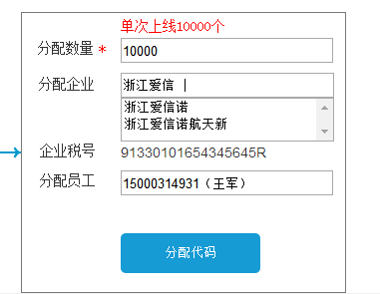
删除菜单：选择一条数据，点击删除，将该条数据逻辑删除。已经绑定到企业，不可删除。
修改分配：将生成的数据修改分配服务商及员工
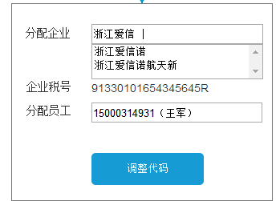
查询：根据查询条件，点击查询后筛选出结果
导出：将查询结果按表单的字段信息结果通过Excel文件导出。

- 特定的异常处理
- 重要的提示文案

5.3 兼容性类型
操作系统、浏览器、
手机型号:
兼容性测试要求：
 | winxp | win7 | win8 | Mac os 10.6+
IE8 | Y | Y
IE9 | Y | Y
IE10 | Y | Y | Y
IE11 | Y | Y | Y
Firefox 22+ | Y | Y | Y | Y
Chrome 26+ | Y | Y | Y | Y
Opera | Y | Y | Y | Y
Safira 6+ |  |  |  | Y
360SE最新版 | Y | Y | Y
360急速最新版 | Y | Y | Y
搜狗最新版 | Y | Y | Y

